Project Idea

Viết một game bằng ngôn ngữ Java và các thư viện của Java. Từ đó hiểu được cách mà các game hiện nay được cấu thành như thế nào, cách máy tính xử lý hình ảnh, dữ liệu đồ họa ,cùng với đó học được các kiến thức netwoking để game có thể có chức năng multiplayer, lưu trữ dữ liệu người chơi trên Cloud Server.

Game này sẽ là game hành động 2D dưới góc nhìn Isometric,

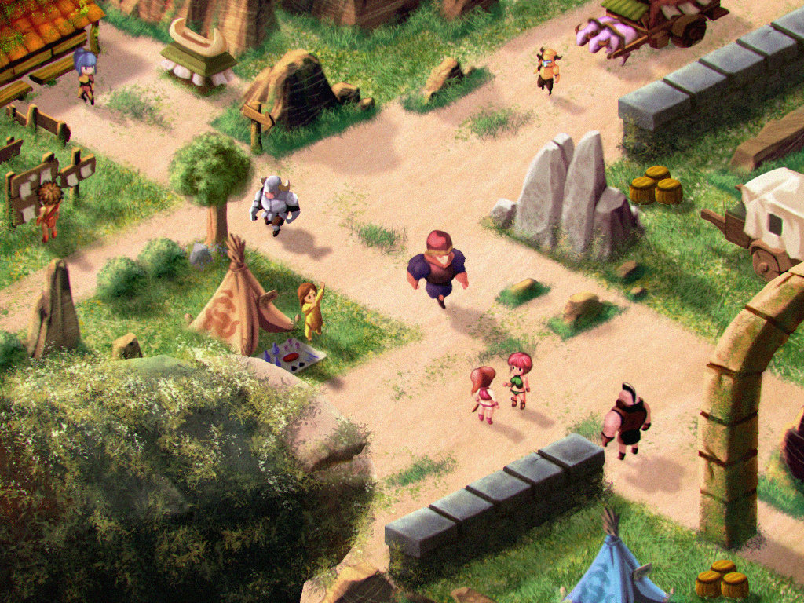

Cốt truyện: Người chơi sẽ vào vai một phù thủy tâp sự với mong muốn trở thành thành viên chính thức của Hội Đồng Phủ Thủy. Biết được mong muốn này, hội đồng đã giao cho ngươi nhiệm vụ truy tìm vào tiêu diệt kẻ phản bội hội đồng phủ thủy và đánh cắp Sách Gọi Hồn, hoàn thành được nhiệm vụ này bạn sẽ có ghế trong hội đồng. Sau một thời gian truy tìm, nơi ẩn náu của kẻ phản bội này được xác định tại một thị trấn nhỏ nằm ở ngoại ô thành phố. Hắn đang cố thủ trong một tòa thành cổ, sử dụng quyên sách đánh cắp để triệu gọi các chiến binh xương, thây ma, oan hồn làm đội quân của hắn. Nhiệm vụ của bạn bắt đầu từ đây.

Gameplay:

- *Thử thách*: Người chơi sẽ điều khiển nhân vật chính vượt qua thử thách qua 30 tầng của tòa thành với mỗi tầng 10, 20, 25 sẽ đối mặt với một con trùm để đi tiếp và đối mặt với Kẻ Phản Bội ở tầng thứ 30.

- *Cấp độ và kỹ năng*:

Khi bước chân vào tòa thành lần đầu tiên, người chơi sẽ được chọn một kỹ năng tùy ý trong 4 kỹ năng cơ bản phù hợp với phong cách chơi của mình.

Tiêu diệt quái vật để nhân điểm kinh nghiệm, khi lượng điểm kinh nghiệm đạt mức nhất định sẽ thăng cấp. Mỗi khi thăng cấp, bạn sẽ được chọn 1 trong 4 kỹ năng ngẫu nhiên bao gồm kỹ năng chủ động hoặc bị động như thêm hiệu ứng phụ cho kỹ năng chính của mình, tăng máu/năng lượng tối đa hoặc thêm một các kỹ năng phụ như các kỹ năng tấn công khác hay kỹ năng phòng thủ như khiên năng lượng.

- Trang bị:

Khi tiêu diệt quái vật ở các tầng, người chơi có cơ hội tìm được các rương báu chưa các trang bị như gậy phép, áo, nhẫn, mũ ma pháp có các chỉ số ngẫu nhiên giúp tăng cường sức mạnh cho nhân vật của mình.